## Güven Verici, Destekleyici ve Hoşgörülü Tutum

Güven verici, aile tutumunda çocuklara karşı hoşgörü ve destekleme vardır. Anne baba çocu- ğunu olduğu gibi kabul edip destekler. Çocukla- rına karşı sevgi doludurlar. Çocuğun ilgilerini, yeteneklerini göz önünde tutarak, yeteneklerini gerçekleştirebileceği ortamlar hazırlarlar.İletişim iki yönlüdür. Ailede roller bellidir hiyerarşi vardır sınırlar içinde özgürlük vardır

*Güven verici, destekleyici ailelerde yetişen çocuk-*

 *ların özellikleri;*

Sosyalleşmiş, işbirliğine giren çocuklardır. Arkadaş canlısı ve duygusaldırlar.

Sosyal açıdan dengeli ve mutlu bireylerdir. Özgüvenleri yüksektir, sorumluluk sahibidirler. Kendine ve başkalarına güvenir.

Yaratıcı ve bağımsızdır.

Kurallara ve değer veren otoriteye saygı duyar.

# ANNE VE BABALARA ÖNERİLER

Çocuğunuzun yanında eşinizi asla kötülemeyin ve eleştirmeyin. Kendi kırgınlığınıza çocuklarımızı ortak etmeyin.

Çocuğunuza eşinizle mutlu olduğunuzu söyle- yin ve davranışlarınızla da bunu gösterin; Kız- gınlık anında annen-baban beni üzmek için yapmadı, kötü bir niyeti yoktu diyebiliriz.

Sizinde çocuğunuzun da istediğinin olacağı çö- zümler üretmeye çalışın.

Çocuklarınızı gerçekten dinleyin ve bunu ona gösterin; çocuğunuzu dinlerken başka işlerle meşgul olmayın. Konuşurken göz teması kurun, çocuğun yüzüne bakın, aynı hizada olmaya dik- kat edin.

Çocuklarınıza sözlerinizle değil davranışlarınızla

örnek olun; çoğu zaman anne babalar çocuklarına öğüt verirler, çocuk sözlerle anlatılanlardan çok davranışlarınızla vereceğiniz mesajları almaya açıktır.

Kendi çözümlerini kendisinin bulacağı dinleme metoduyla onu dinleyin; yorum yapmanız gere- ken bir şey anlattığınızda „hım, anlıyorum, evet, sonra„ gibi devam sağlayacak sözcüklerle çocuğu sonuna kadar dinlemeniz gerekiyor çünkü amacı- mız çocuğun gömesi gereken noktaya kendiliğin- den gelmesi.

Çocuklarınızla sen dili ile değil ben dili ile konuşu- nun; örneğin; sen tembelsin, çalışmıyorsun, so- rumsuzsun (sen dili) yerine , çalışmadığın zaman ben üzülüyorum, çünkü hak etmediğin halde kötü not almış oluyorsun (ben dili) kullanılmalı.

Çocuğunuzun olumlu yönlerini ve başarılarını ön plana çıkarın.

Çocuklarınızı kardeşleriyle ve arkadaşlarıyla kıyas- lamayın. Kıyaslamak reddetmektir.

Başkalarının yanında çocuğunuzun daima olumlu özelliklerini anlatın.

Çocuğunuzun babasını-annesini kötülemesine, eleştirmesine ya da onların hakkında olumsuz ko- nuşmasına izin vermeyin.

Çocuğunuzun aldığı sonuçları değil çalışmasını ve gayretini ödüllendirin; Unutmayın çocuğunuz her şeyi başarmak zorunda değil.

Çocuğunuzun akıllı, iyi niyetli, güzel olduğunu dile getirin.

Çocuğunuzu koşulsuz sevin ; başarılı olursan seni severim, istediğim gibi olursan seni severim vb ifadelerden kaçının. Çocuklarınızı koşulsuz sever- seniz, onlara da hem kendilerinide koşulsuz sevmeyi öğretmiş olursunuz.

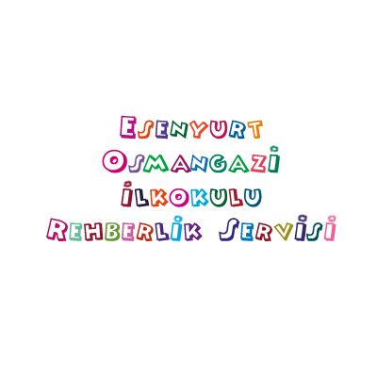



**ANNE BABA TUTUMLARI**





# Yaygın Anne-Baba Tutumları

Ana-baba tutumları, çocukların, **ruhsal ve dav- ranışsal tepkilerini** belirleyen, sağlıklı birer kişilik geliştirmelerini sağlayan en temel faktördür. Sev- gi ve disiplin temelinde değişik biçimlerde ortaya çıkar. Anne baba tutumları;



Baskıcı, Otoriter Tutum Dengesiz ve Kararsız Tutum Koruyucu Tutum

İlgisiz ve Kayıtsız Tutum Mükemmeliyetçi Tutum

Güven Verici, Destekleyici ve Hoşgörülü Tutum

## Baskıcı, Otoriter Tutum

Bütün kontrol anne ve babadadır. Çoğunlukla anlayışsız, hoşgörüsüz, katı ve baskıcı bir tutum içindedirler. İletişim tek yönlüdür

*Otoriter bir ailede yetişen çocukların özellikleri;*



Stresli, tedirgin çocuklardır.

Kendine olan güveni hemen hemen yok gibidir. Sessiz çekingen başkalarının etkisinde kolayca kalabilen çocuklardır.

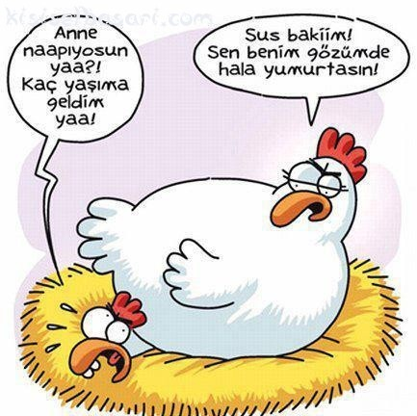

Sürekli eleştirildiği için aşağılık duygusu gelişti- rebilir.



Dıştan denetimlidirler. Kendi başlarına karar veremezler dışarıdan birilerinin onu yönlendirmesini beklerler.



Tam tersi çocuk isyankar da olabilir.



## Dengesiz ve Kararsız Tutum

Çocuğun belirli bir davranışı anne baba tarafından farklı yorumlanır. Anne babalar aynı davranışı kimi zaman normal karşılarken kimi zamanda cezalandı- rabilirler. Bu durum daha çok anne veya babanın o anki psikolojik durumu ile ilişkilidir.

*Dengesiz ve kararsız tutumla yetişen çocukların özel- likleri;*



Aşırı isyankar ya da aşırı boyun eğici olabilirler. Kaygılı, güvensiz bir kişilik sergileyebilirler.

Büyüdüklerinde karşısındaki insanlara zor güvenirler.



Tutarsız bir kişilik sergilerler. Karar vermekte güçlük yaşarlar.

## Koruyucu Tutum

Bu ailelerde çocuğa gereğinden çok özen gösterirler. Koruyucu tutum daha çok “anne-çocuk” arasında gözlenir. Her türlü kararı çocuk yerine aile alır. Geç kavuşulan, aşırı isteni-

len, tek çocuk, tek erkek veya kız çocuk gibi çocuklar genellikle abartılmış sevginin odak noktası olurlar. Bu anne babalar çocuklarını el bebek gül bebek büyü- türler.

***Korucu tutumla yetişen***

***çocukların özellikleri***



Aşırı bağımlı, özgüveni gelişmemiştir. Tek başına kararlar alamaz.

Sosyal gelişimi zedelenir.



Toplum tarafından kabulü zorlaşır.

**Çocuk erken konuşur, geç yürürse** koruyucu tutum vardır.

## İlgisiz ve Kayıtsız Tutum

Çocuğun davranışları karşısında ilgisiz ve vurdumduymaz davranışlar sergileyen anne babalardır. Bu tip aileler için çocuğun varlığı ile yokluğu belli değildir. Bu anne babalar genellikle hoşgörü ile boş vermeyi birbirine karıştırmaktadırlar.

 *İlgisiz kayıtsız tutumla yetişen çocukların özellikle- ri;*

Çocuk dikkat çekmek için etrafına zarar verebilir. İnsanlarla ilişki kuramaması sonucu sosyal geliş- mesinde gecikme ve saldırganlık sergileyebilir. Sözlü iletişim yetersizliğinden dolayı dil gelişi- minde gecikme, konuşma bozuklukları ortaya çıkabilir.

Özgüven sorunu yaşar.

Hayattan ve kendisinden beklentisi olmaz.

**Mükemmelliyetçi Tutum** Çocuklarından her şeyin en iyisini bekler. Kendi gerçekleştiremediklerini çocuklarının gerçekleştir- mesini beklerler. Çocuklarından yüksek başarı beklerler.

 *Mükemmeliyetçi ailelerde yetişen çocukların özel- likleri*

Aşırı titiz ya da tam tersi dağınık çocuklardır. Kendilerine güvenleri yoktur.

Başarısızlığı uğradıklarında kolayca hayal kırıklığı yaşarlar

Yanlış yapmaktan korkarlar.

Okuldaki sıraları hep derli toplu, ders aralarında ödev yapan, grup çalışması gerektiğinde şikayet eden, bir işi tam yapmak için günler öncesinden çalışmaya başlayan çocuklardır.